PASLAUGŲ PIRKIMO SUTARTIS Nr. ST1-23-101
2023 m. gegužės 9 d.
Kaunas
Nacionalinis M. K. Čiurlionio dailės muziejus (toliau – Perkančioji organizacija), juridinio asmens kodas: 190755932, buveinės adresas: K. Donelaičio g. 64, Kaunas, atstovaujamas generalinės direktorės Dainos Kamarauskienės, veikiančios pagal muziejaus nuostatus,
ir
UAB AXIS Transport (toliau – Tiekėjas), juridinio asmens kodas:300617563, buveinės adresas: Motorų g.4, Vilnius, atstovaujama direktoriaus Eugenijaus Rimkaus, veikiančio pagal įmonės įstatus,
toliau abi šalys kartu yra vadinamos „Šalimis“, o kiekviena atskirai – „Šalimi“, susitarė ir sudarė šią paslaugų pirkimo sutartį (toliau – Sutartis):
 | SUTARTIES OBJEKTAS
 | Pirkimo sutarties objektas – Tapybos, grafikos ir tekstilės meno kūrinių pakavimo, pakrovimo ir pervežimo paslaugos.
 | Tiekėjas įsipareigoja suteikti Perkančiajai organizacijai tapybos, grafikos ir tekstilės meno kūrinių pakavimo, pakrovimo ir pervežimo paslaugas (toliau – Paslaugos) Sutarties 1 priede nurodytais terminais ir tvarka, o Perkančioji organizacija įsipareigoja priimti kokybiškas Paslaugas ir už jas atsiskaityti šios Sutarties 3 skyriuje nustatyta tvarka. Tiekėjas meno kūrinių transportavimo grafiką turi suderinti su Perkančiosios organizacijos atstovu per 5 d. d. nuo sutarties pasirašymo dienos.
 | Perkamų Paslaugų savybės pateikta Sutarties 1 priede „Techninė specifikacija“.
 | ŠALIŲ ĮSIPAREIGOJIMAI IR TEISĖS
 | Tiekėjas įsipareigoja:
 | laiku ir tinkamai teikti Perkančiajai organizacijai kokybiškas Paslaugas pagal Perkančiosios organizacijos poreikius, vadovaudamasis Sutarties 1 priedu, Pirkimo sąlygomis bei kitais Pirkimo dokumentais;
 | Remdamasis tarptautine krovinių vežimo konvencija (CMR, kuri galioja nuo 1956-05-09) Tiekėjas vykdo šioje Sutartyje nurodytas paslaugas ypatingai atsakingai.
 | Tiekėjas 1.2. punkte išvardintoms paslaugoms, turi teisę pasirašyti dokumentus, būtinus užtikrinti krovinio judėjimą.
 | suteikti tinkamą eksploatuoti geros techninės būklės ir techniškai tvarkingas transporto priemones, pagal Pirkimo dokumentus. Sugedus numatytai transporto priemonei, Tiekėjas įsipareigoja parūpinti kitą transporto priemonę, atitinkančią nustatytus pirkimo dokumentų reikalavimus, kad tai jokiais būdais neįtakotų tinkamam Krovinio pervežimui bei pristatymo laikui.
 | kai teikiant Paslaugas reikia pasinaudoti iš Perkančiosios organizacijos gautais įgaliojimais, sąžiningai priimti atitinkamus sprendimus;
 | konkrečiai nurodyti, kokia informacija reikalinga iš Perkančiosios organizacijos laiku ir tinkamai teikti Perkančiajai organizacijai Paslaugas. Parengtą paklausimą perduoti Perkančiosios organizacijos asmeniui, atsakingam už sutarties vykdymą bei kontrolę;
 | Perkančiajai organizacijai pareiškus pretenzijas (pastabas) Tiekėjui dėl suteiktų Paslaugų kokybės, pagal pateiktas pretenzijas (pastabas) neatlygintinai ištaisyti klaidas ir (ar) trūkumus per Perkančiosios organizacijos nustatytą terminą;
 | laikytis konfidencialumo reikalavimų;
 | teikiant Paslaugas bendradarbiauti ir konsultuotis su Perkančiąja organizacija;
 | nedelsiant informuoti Perkančiąją organizaciją apie bet kurias aplinkybes, kurios trukdo ar gali sutrukdyti Tiekėjui tinkamai ir laiku suteikti paslaugas;
 | vykdyti kitas Sutartyje nustatytas pareigas;
 | Perkančioji organizacija įsipareigoja:
- 3 | sudaryti tinkamas sąlygas Paslaugų teikimui, t. y. suteikti visą reikiamą informaciją bei dokumentus tinkamam Paslaugų suteikimui;
 | bendradarbiauti su Tiekėju;
 | už tinkamai suteiktas Paslaugas atlyginti Tiekėjui šios Sutarties 3 skyriuje numatyta tvarka;
 | priimti laiku ir kokybiškai suteiktas Paslaugas kaip numatyta Sutarties 3.4.3 punkte ir už jas atsiskaityti;
 | informuoti Tiekėją apie netinkamą Sutarties vykdymą ne vėliau kaip per 3 darbo dienas.
 | Šalių teisės:
 | Perkančioji organizacija turi teisę nepriimti nekokybiškai bei ne laiku suteiktas Paslaugas ir reikalauti Tiekėjo pašalinti trūkumus;
 | Perkančioji organizacija turi teisę reikalauti, kad Tiekėjas atlygintų nuostolius dėl netinkamo Paslaugų suteikimo ar nesuteikimo;
 | Tiekėjas turi teisę reikalauti, kad už tinkamai ir kokybiškai suteiktas Paslaugas būtų apmokėta šioje Sutartyje nustatyta tvarka.
 | Šalys viena kitai įsipareigoja:
 | nei viena Šalis neturi teisės perleisti trečiajai šaliai visų arba dalies teisių ir pareigų pagal šią Sutartį be išankstinio raštiško kitos Šalies sutikimo;
 | abi Šalys įsipareigoja neatskleisti jokios konfidencialios informacijos trečioms šalims nei Sutarties vykdymo metu, išskyrus Lietuvos Respublikos įstatymuose numatytas išimtis.
 | Tiekėjas ir Perkančioji organizacija susitaria, kad Paslaugų užsakymai pateikiami tik esant poreikiui.
 | SUTARTIES KAINA IR ATSISKAITYMO TVARKA
 | Vadovaujantis Viešųjų pirkimų tarnybos direktoriaus patvirtinta kainodaros taisyklių nustatymo metodika, taikomas kainos apskaičiavimo būdas – fiksuota kaina su peržiūra. Už pateiktas kokybiškas Paslaugas, Perkančioji organizacija mokės Tiekėjui pagal Paslaugų kainą, kuri nurodytas Sutartyje.
 | Pradinė sutarties vertė lygi laimėjusio Tiekėjo pasiūlymo kainai, t. y. 34.900,00 (trisdešimt keturi tūkstančiai devyni šimtai eurų 0 ct) be PVM; 42.229,00 (keturiasdešimt du tūkstančiai du šimtai dvidešimt devyni eurai 0 ct) su PVM.
 | Kainodaros taisyklės:
 | Sutarties kaina be PVM Sutarties galiojimo metu nebus keičiama.
 | Sutarties kainai įtakos negali turėti terminų pažeidimas, transporto, darbo užmokesčio ir kitų panašių išlaidų augimas;
 | Sutarties kaina dėl bendro kainų lygio kitimo nebus perskaičiuojama, visą riziką dėl kainos padidėjimo prisiima Tiekėjas;
 | Šalys susitaria, kad kilus teisminiam ginčui dėl atsiskaitymo už suteiktas Paslaugas, Tiekėjas gali reikalauti priteisti ne didesnes kaip 5 (penkių) procentų metines palūkanas nuo nesumokėtos sumos, kaip tai numatyta LR CK 6.210 str. 1 d.;
 | Sutarties kaina per visą Sutarties galiojimo laikotarpį yra nekeičiama (Tiekėjas teikdamas pasiūlymus turi įvertinti galimus mokesčių ir rinkos pokyčius), išskyrus PVM pasikeitimo atvejį. Jeigu Sutarties vykdymo metu pasikeičia (padidėja arba sumažėja) PVM tarifas, Sutarties kaina atitinkamai didinama arba mažinama. Perskaičiavimas atliekamas per 2 darbo dienas bei įforminamas Sutarties pakeitimu, kuris tampa neatskiriama Sutarties dalimi. Perskaičiuota Sutarties kaina taikoma už tas paslaugas, už kurias PVM sąskaita faktūra ar lygiavertis dokumentas išrašomi galiojant naujam PVM. Jeigu Sutarties kainos perskaičiavimą dėl pasikeitusio (padidėjusio ar sumažėjusio) PVM inicijuoja Tiekėjas, jis turi raštu kreiptis į Perkančiąją organizaciją ir pateikti konkrečius skaičiavimus dėl pasikeitusio PVM įtakos Sutarties kainos daliai. Perkančioji organizacija taip pat turi teisę inicijuoti Sutarties kainos perskaičiavimą dėl pasikeitusio PVM.
 | Atsiskaitymų ir mokėjimų tvarka:
 | už tinkamai ir laiku suteiktas Paslaugas atsiskaitoma po jų suteikimo;
Tiekėjas finansinius dokumentus (sąskaitas faktūras) teikia Perkančiajai organizacijai savo sąskaita tik elektroniniu būdu. Elektroninės sąskaitos faktūros, atitinkančios Europos elektroninių sąskaitų faktūrų standartą, kurio nuoroda paskelbta 2017 m. spalio 16 d. Komisijos įgyvendinimo sprendime (ES) 2017/1870 dėl nuorodos į Europos elektroninių sąskaitų faktūrų standartą ir sintaksių sąrašo paskelbimo pagal Europos Parlamento ir Tarybos direktyvą 2014/55/ES (OL 2017 L 266, p. 19) (toliau – Europos elektroninių sąskaitų faktūrų standartas), teikiamos Tiekėjo pasirinktomis priemonėmis. Europos elektroninių sąskaitų faktūrų standarto neatitinkančios elektroninės sąskaitos faktūros gali būti teikiamos tik naudojantis informacinės sistemos „E. sąskaita“ priemonėmis. Perkančioji organizacija elektronines sąskaitas faktūras priima ir apdoroja naudodamasi informacinės sistemos „E. sąskaita“ priemonėmis, išskyrus mobilizacijos, karo ar nepaprastosios padėties atveju yra informacinės sistemos „E. sąskaita“ pažeidimų, dėl kurių negalimas Perkančiosios organizacijos ir Tiekėjo bendravimas ir keitimasis informacija naudojantis šia sistema, todėl vykdant Sutartį sąskaitos faktūros gali būti teikiamos ne elektroninėmis priemonėmis. Šiame punkte elektroninė sąskaita faktūra suprantama kaip sąskaita faktūra, išrašyta, perduota ir gauta tokiu elektroniniu formatu, kuris sudaro galimybę ją apdoroti automatiniu ir elektroniniu būdu.
Teikiant PVM sąskaitą faktūrą informacinės sistemos „E. sąskaita“ priemonėmis PVM sąskaitoje faktūroje pastabų dalyje privaloma nurodyti šios Sutarties numerį. Papildomai informacinės sistemos „E. sąskaita“ priemonėmis pateikiamas abiejų šalių pasirašytas Paslaugų perdavimo–priėmimo aktas, kurio pagrindu išrašyta sąskaita faktūra.
Mokėjimo dokumentų pateikimo informacinės sistemos „E. sąskaita“ priemonėmis išlaidos yra įskaičiuotos į Sutarties kainą.
 | Mokėjimai bus vykdomi tokia tvarka:
 | per 30 (trisdešimt) kalendorinių dienų nuo dienos, kai Perkančioji organizacija gauna sąskaitą faktūrą pagal pasirašytą priėmimo perdavimo aktą.
 | Už Paslaugas, kurias Tiekėjas suteikia savo nuožiūra be Perkančiosios organizacijos pateikto užsakymo arba kurios nėra šios Sutarties objektas, neatlyginama;
 | Delspinigių sumokėjimas neatleidžia nuo Sutarties įsipareigojimų vykdymo;
 | Šalys susitaria, kad nepaisant to, kas nurodyta mokėjimo pavedimuose, Perkančiajai organizacijai atlikus mokėjimus pagal Sutartį, įmokos pirmiausiai yra skiriamos padengti anksčiausiai atsiradusiems įsiskolinimams pagal Sutartį, antrąja eile – delspinigiams apmokėti (jeigu jie buvo priskaičiuoti pagal Sutartį), trečiąja eile – palūkanoms apmokėti (jeigu jos buvo priskaičiuotos pagal Sutartį).
 | PASLAUGŲ PERDAVIMO IR PRIĖMIMO TVARKA
 | Tiekėjas perduoda, o Perkančioji organizacija priima tinkamai suteiktas Paslaugas pagal Paslaugų Techninės specifikacijos reikalavimus, nustatytus Sutarties 1 priede.
 | Tinkamai suteiktos Paslaugos, įforminamos Šalių pasirašytu Paslaugų perdavimo–priėmimo aktu (-ais) (po vieną egzempliorių Perkančiajai organizacijai ir Tiekėjui).
 | Perkančioji organizacija per 2 darbo dienas pasirašo Paslaugų perdavimo–priėmimo aktą arba pateikia motyvuotas pastabas, dėl kurių toks Paslaugų perdavimo–priėmimo aktas negali būti pasirašytas. Tiekėjui pašalinus priežastis, dėl kurių buvo pateiktos motyvuotos pastabos, Šalys nedelsiant pasirašo Paslaugų perdavimo–priėmimo aktą. Paslaugų perdavimo–priėmimo aktą (-us) pasirašo Šalių įgalioti asmenys.
 | ŠALIŲ ATSAKOMYBĖ
 | Šalys atsako už tai, kad Sutartyje nustatyti įsipareigojimai būtų vykdomi tinkamai ir laiku, Lietuvos Respublikos įstatymų nustatyta tvarka.
 | Tiekėjas, neįvykdęs šia Sutartimi prisiimtų įsipareigojimų, numatytų Sutarties 2.1 punkte, Perkančiajai organizacijai pareikalavus, besąlygiškai įsipareigoja atlyginti visą Perkančiosios organizacijos patirtą žalą. Šalys susitaria, kad neįrodinėtinas Perkančiosios organizacijos dėl šios Sutarties pažeidimo patirtos žalos dydis yra 5 % (penki procentai) nuo Sutarties kainos su PVM.
 | Tiekėjas, nutraukęs Sutartį ne dėl Perkančiosios organizacijos kaltės, sumoka Perkančiajai organizacijai baudą, lygią 10 % (dešimt procentų) nuo Sutarties kainos su PVM, taip pat atlygina visus nuostolius, susijusius su Sutarties nutraukimu.
 | Perkančioji organizacija turi teisę nemokėti už nekokybiškas Paslaugas, jeigu Tiekėjas atsisako neatlygintinai pašalinti trūkumus.
 | Sutartį nutraukus dėl vienos Šalies kaltės, kita Šalis turi teisę į atlyginimą už iki nutraukimo momento (sužinojimo apie nutraukimą) suteiktas Paslaugas, taip pat į išlaidų ir tiesioginių nuostolių kompensavimą įstatymuose numatyta tvarka.
 | Šalių atsakomybė pagal šią Sutartį yra apribota tiesioginiais nuostoliais, nei viena iš Šalių neturi pareigos atlyginti netiesioginių nuostolių (negautų pajamų ir pan.).
Šalys atleidžiamos nuo atsakomybės už savo įsipareigojimų pagal Sutartį nevykdymą, jeigu įsipareigojimų neįvykdė dėl nenugalimos jėgos aplinkybių (force majeure), kaip jas apibrėžia Lietuvos Respublikos teisės aktai ir jei apie tokių aplinkybių atsiradimą buvo nedelsiant pranešta kitai Šaliai nurodant nenugalimos jėgos aplinkybės pobūdį, galimą trukmę ir numatomą jos poveikį sutartinių įsipareigojimų vykdymui.
Jei Šalis neinformuoja ar per vėlai informuoja kitą Šalį apie force majeure aplinkybių atsiradimą, tai praranda teisę remtis jomis kaip pagrindu atleidžiančiu nuo atsakomybės ir privalo atlyginti kitai Šaliai dėlto patirtus tiesioginius nuostolius.
 | SUTARTIES GALIOJIMAS IR NUTRAUKIMAS
 | Sutartis įsigalioja nuo Sutarties pasirašymo dienos ir galioja iki visiško Šalių sutartinių įsipareigojimų įvykdymo pagal Sutartį. Paslaugos turi būti suteiktos iki 2023 m. sausio 20 d. nuo Sutarties įsigaliojimo dienos. Sutartis pripažįstama pasibaigusia anksčiau, jeigu Šalys nesilaiko savo įsipareigojimų ir viena Šalis raštu praneša kitai Šaliai apie Sutarties nutraukimą.
 | Sutartis gali būti pakeista, papildyta ir (ar pratęsta) raštišku Šalių susitarimu.
 | Perkančioji organizacija prieš 14 (keturiolika) kalendorinių dienų raštu įspėjusi Tiekėją, gali nutraukti Sutartį ir reikalauti nuostolių atlyginimo, jeigu:
 | Sutartis buvo pakeista pažeidžiant Lietuvos Respublikos viešųjų pirkimų įstatymo 89 straipsnį;
 | paaiškėjo, kad Tiekėjas turėjo būti pašalintas iš Pirkimo procedūros pagal Lietuvos Respublikos viešųjų pirkimų įstatymo 46 straipsnio 1 dalį;
 | paaiškėjo, kad su Tiekėju neturėjo būti sudaryta Sutartis dėl to, kad Europos Sąjungos Teisingumo Teismas procese pagal Sutarties dėl Europos Sąjungos veikimo 258 straipsnį pripažino, kad nebuvo įvykdyti įsipareigojimai pagal Europos Sąjungos steigiamąsias sutartis ir Direktyvą 2014/24/ES;
 | Tiekėjas nevykdo savo įsipareigojimų nurodytų Sutarties 2.1 punkte;
 | Tiekėjas nesugeba suteikti Paslaugų Sutartyje nustatytu terminu (-ais) ar per Perkančiosios organizacijos suteiktą termino pratęsimą dėl savo kaltės, arba jeigu Paslaugos tampa nebereikalingos;
 | Tiekėjas nepradeda teikti Paslaugų laiku arba Paslaugas teikia taip lėtai, kad jas pabaigti pasidaro aiškiai negalima per Sutartyje numatytą terminą;
 | Tiekėjas nesilaiko bet kokio kito Sutartyje numatyto įsipareigojimo;
 | Tiekėjas perleidžia Sutartį be raštiško Perkančiosios organizacijos leidimo;
 | dėl kitokio pobūdžio Tiekėjo neveiksnumo, trukdančio vykdyti Sutartį;
 | Tiekėjas bankrutuoja arba kokiu nors kitu būdu tampa nemokus, neatlyginant Tiekėjui jo turėtų išlaidų.
 | Tiekėjas, prieš 14 (keturiolika) kalendorinių dienų raštu įspėjęs Perkančiąją organizaciją, gali nutraukti Sutartį, jei:
 | Perkančioji organizacija nevykdo savo sutartinių įsipareigojimų, nurodytų Sutarties 2.2 punkte;
 | kai Perkančioji organizacija galutiniu teismo sprendimu pripažinta kalta dėl sukčiavimo, korupcijos ar kitų panašaus pobūdžio veikų padarymo;
 | dėl kitokio pobūdžio Perkančiosios organizacijos neveiksnumo, trukdančio vykdyti Sutartį;
 | Perkančioji organizacija bankrutuoja arba kokiu nors kitu būdu tampa nemoki, neatlyginant Perkančiajai organizacijai jos turėtų išlaidų.
 | Sutartis taip pat gali būti nutraukta abipusiu raštišku šalių susitarimu.
 | Sutartį nutraukus prieš terminą, Sutartį pažeidusi Šalis kitai Šaliai privalo atlyginti visus dėl to patirtus tiesioginius nuostolius.
 | Jei Sutartis nutraukiama be Tiekėjo kaltės, Perkančioji organizacija turi apmokėti už Paslaugas, suteiktas iki Sutarties nutraukimo.
 | Perkančioji organizacija vienašališkai nutraukusi Sutartį ne vėliau kaip per 30 dienų privalo atsiskaityti su Tiekėją už jai iki Sutarties nutraukimo atliktas kokybiškas Paslaugas.
 | SUTARČIAI TAIKOMA TEISĖ IR GINČŲ SPRENDIMO TVARKA
 | Sutartis sudaryta, vykdoma ir aiškinama vadovaujantis Lietuvos Respublikoje galiojančiais teisės aktais.
 | Bet kokie ginčai, nesutarimai ar reikalavimai, kylantys iš šios Sutarties ar susiję su ja, yra sprendžiami tiesioginių derybų būdu, o nepavykus susitarti per 30 dienų nuo derybų pradžios, – teisme Lietuvos Respublikos įstatymų nustatyta tvarka. Teismingumas nustatomas pagal Perkančiosios organizacijos buveinės vietą.
 | KONFIDENCIALUMAS
 | Bet kokia informacija (techninė, finansinė, komercinė ir kita) perduota ir gauta Šalims vienai iš kitos sudarant ir vykdant Sutartį, taip pat bet kokia informacija, kuri yra susieta su Šalių bendra veikla ir šia Sutartimi, laikoma konfidencialia.
 | Šalys, įskaitant visus savo darbuotojus ar kitus asmenis, su kuriais Šalys bendradarbiauja vykdydamos veiklą, atsako už konfidencialios informacijos atskleidimą, ir atlygina visus su tuo susijusius tiesioginius nuostolius.
 | Sutarties turinys ir su jos vykdymu susijusi Šalių viena kitai suteikta informacija gali būti atskleista, jeigu to reikia šios Sutarties tikslui pasiekti arba privaloma pagal Lietuvos Respublikos teisės aktus.
 | KITOS NUOSTATOS
 | Sutarties sąlygos Sutarties galiojimo laikotarpiu gali būti keičiamos tik Lietuvos Respublikos viešųjų pirkimų įstatymo 89 straipsnyje numatytais atvejais ir tvarka.
 | Jeigu bet kuri šios Sutarties nuostata yra arba tampa dalinai ar pilnai negaliojanti, tai toji nuostata nedaro negaliojančiomis kitų šios Sutarties nuostatų. Iškilus minėtai problemai, Šalys susitaria kuo skubiau sudaryti papildomą susitarimą ar sutartį, kuriuo negaliojančios šios Sutarties nuostatos būtų pakeistos kitomis, teisiškai veiksmingomis nuostatomis, kurios, kiek tai yra įmanoma, turėtų įtvirtinti tą patį ekonominį ir teisinį efektą, kaip kad buvo siekta susitariant dėl Sutarties nuostatos, kuri neteko galios.
 | Subtiekėjai:
9.3.1. | Tiekėjas, sudarius Sutartį, tačiau ne vėliau negu Sutartis pradedama vykdyti, įsipareigoja raštu Perkančiajai organizacijai pranešti tuo metu žinomų subtiekėjų pavadinimus, juridinių asmenų kodus (jei pasitelkiamas juridinis asmuo), kontaktinius duomenis ir jų atstovus, nurodydamas konkrečią Sutarties dalį (nurodomos paslaugos, veiklos ar pan.), kuriai pasitelkiami subtiekėjai. Taip pat Perkančioji organizacija reikalauja, kad Tiekėjas informuotų apie minėtos informacijos pasikeitimus visu Sutarties vykdymo metu, taip pat apie naujus subtiekėjus, kuriuos jis ketina pasitelkti vėliau.
9.3.2. | Tiekėjas raštu kreipdamasis į Perkančiąją organizaciją dėl subtiekėjų pasitelkimo (keitimo), kai Tiekėjui subtiekėjai netinkamai vykdo įsipareigojimus arba juos atsisako vykdyti, taip pat tuo atveju, kai subtiekėjai nepajėgūs vykdyti įsipareigojimų Tiekėjui dėl iškeltos bankroto bylos, pradėtos likvidavimo procedūros ir pan. padėties ar kitų priežasčių, privalo pateikti (nurodyti) dokumentus (informaciją), vadovaujantis 9.3.1 punktu.
9.3.3. | Subtiekėjų pasitelkimas nekeičia Tiekėjo atsakomybės dėl Sutarties vykdymo, todėl bet kokiu atveju Tiekėjas privalo būti atsakingas už subtiekėjų, jo įgaliotų atstovų ir darbuotojų veiksmus arba neveikimą taip, kaip atsakytų už savo paties veiksmus ir neveikimą.
 | Ūkio subjektai:
9.4.1. | Jei Sutartyje keičiami ūkio subjektai, kurių pajėgumais rėmėsi Tiekėjas, siekdamas atitikti kvalifikacijos reikalavimus, kartu su informacija apie naujus ūkio subjektus turi būti pateikti naujo ūkio subjekto pašalinimo pagrindų nebuvimą (jei taikoma) ir atitiktį kvalifikaciniams reikalavimams patvirtinantys dokumentai. Minėti dokumentai pateikiami tai dienai, kai Tiekėjas kreipiasi į Perkančiąją organizaciją su prašymu pakeisti ūkio subjektus. Perkančioji organizacija reikalauja, kad naujo ūkio subjekto kvalifikacija būtų ne žemesnė nei buvo reikalaujama Pirkimo dokumentuose.
9.4.2. | Tiekėjas raštu kreipdamasis į Perkančiąją organizaciją dėl ūkio subjektų pasitelkimo (keitimo), kai Tiekėjui ūkio subjektai netinkamai vykdo įsipareigojimus arba juos atsisako vykdyti, taip pat tuo atveju, kai ūkio subjektai nepajėgūs vykdyti įsipareigojimų Tiekėjui dėl iškeltos bankroto bylos, pradėtos likvidavimo procedūros ir pan. padėties ar kitų priežasčių, privalo pateikti (nurodyti) dokumentus (informaciją), vadovaujantis 9.4.1 punktu.
9.4.3. | Perkančioji organizacija, gavusi Sutarties 9.4.2 punkte nurodytą raštą, ne vėliau kaip per 10 (dešimt) kalendorinių dienų privalo išnagrinėti raštą bei priimti motyvuotą sprendimą, kurį raštu pateikia Tiekėjui. Šalims nesutarus dėl ūkio subjekto pasitelkimo (keitimo), ginčas sprendžiamas Sutarties 7 dalyje numatyta tvarka. Šalims susitarus, turi būti sudaromas rašytinis Šalių susitarimas dėl ūkio subjekto pasitelkimo (keitimo), kuris įsigalios nuo jame nurodytos datos ir (ar) aplinkybės ir taps neatsiejama šios Sutarties dalimi.
9.4.4. | Ūkio subjektų pasitelkimas nekeičia Tiekėjo atsakomybės dėl Sutarties vykdymo, todėl bet kokiu atveju Tiekėjas privalo būti atsakingas už ūkio subjektų, jo įgaliotų atstovų ir darbuotojų veiksmus arba neveikimą taip, kaip atsakytų už savo paties veiksmus ir neveikimą.
 | Perkančioji organizacija numato tiesioginio atsiskaitymo su subtiekėjais (ūkio subjektais) galimybę. Perkančioji organizacija ne vėliau kaip per 3 (tris) darbo dienas nuo Sutarties 9.3.1 ir 9.4.1 punktuose nurodytos informacijos gavimo raštu informuoja subtiekėjus (ūkio subjektus) apie tiesioginio atsiskaitymo galimybę, o subtiekėjas (ūkio subjektas), norėdamas pasinaudoti tokia galimybe, raštu pateikia prašymą Perkančiajai organizacijai. Tais atvejais, kai subtiekėjas (ūkio subjektas) išreiškia norą pasinaudoti tiesioginio atsiskaitymo galimybe, sudaroma trišalė sutartis tarp Perkančiosios organizacijos, Tiekėjo ir subtiekėjo (ūkio subjekto), kurioje aprašoma tiesioginio atsiskaitymo su subtiekėju (ūkio subjektu) tvarka, atsižvelgiant į Pirkimo dokumentuose ir subtiekimo (ar kitoje) sutartyje nustatytus reikalavimus. Bet kokiu atveju trišalėje sutartyje turi būti numatyta teisė Tiekėjui prieštarauti nepagrįstiems mokėjimams.
 | Tiekėjas negali perleisti tretiesiems asmenims visų ar dalies savo teisių, susijusių su Sutartimi, įskaitant reikalavimo teisę į Perkančiosios organizacijos mokėtinas sumas, be išankstinio Perkančiosios organizacijos rašytinio sutikimo. Be Perkančiosios organizacijos išankstinio rašytinio sutikimo sudaryti sandoriai dėl teisių ar pareigų pagal šią Sutartį perleidimo laikytini niekiniais ir negaliojančiais nuo jų sudarymo momento.
 | Šios Sutarties pakeitimai galimi tik sutarus abiem Šalims. Visi Sutarties pakeitimai ir papildymai galioja tik tuo atveju, jei jie padaryti raštu ir pasirašyti Šalių įgaliotų atstovų.
Visi pranešimai, sutikimai, atsisakymai ir kita korespondencija pagal šią Sutartį arba susijusi su ja privalo būti įforminama raštu, ir laikoma įteikta tinkamai, jeigu ji išsiųsta registruotu laišku, elektroniniu paštu (patvirtinant gavimą) arba pristatyti tiesiogiai šioje Sutartyje nurodytais įprasto arba elektroninio pašto adresais, ar kitais kontaktais, dėl kurių Šalys susitarė.
Apie bet kokius adresų, kontaktų ar rekvizitų pasikeitimą Šalys viena kitą privalo informuoti per 5 (penkias) darbo dienas. Jei Šalis nepraneša apie savo adresų, kontaktų ar rekvizitų pasikeitimą, tai pranešimo siuntimas paskutiniu turimu adresu ar prievolės vykdymas vadovaujantis paskutiniais žinomais kitos Šalies rekvizitais yra laikomas tinkamu.
 | Sutarties priedai yra neatskiriama Sutarties dalimi.
 | Sutarties prieduose naudojamos sąvokos atitinka jų apibrėžimus nurodytus Sutartyje.
 | Jei Sutarties priedų ir Sutarties sąlygos tuos pačius dalykus reglamentuoja skirtingai, aukštesnę galią turi Sutarties priedų sąlygos.
 | Už Sutarties vykdymą ir kontrolę Šalys skiria atsakingais šiuos asmenis:
 | Iš Perkančiosios organizacijos pusės: Vaiva Mikelionytė, tel._867536764, elektroninis paštas vaiva.mikelionyte@ciurlionis.lt .
 | Iš Tiekėjo pusės: Sigitas Markevičius, tel. +370 64092459, elektroninis paštas sigitas.markevicius@axistransport.lt .
 | Šalys patvirtina, kad Sutartis atitinka jų valią ir tikruosius jų ketinimus, Sutarties prasmė ir pasekmės Šalims išaiškintos.
 | Sutartis sudaroma lietuvių kalba dviem vienodą juridinę galią turinčiais egzemplioriais, po vieną kiekvienai Šaliai. Sutartis taip pat galioja, jeigu yra Šalių įgaliotų atstovų pasirašyta elektroniniu parašu arba yra sudaryta telekomunikacijų galiniais įrenginiais perduodama informacija, jeigu yra užtikrinta teksto apsauga ir galima identifikuoti jį siuntusios Šalies parašą.
Sutarties priedai:
1 priedas. Techninė specifikacija.
2 priedas. Pasiūlymas.

 | ŠALIŲ REKVIZITAI IR PARAŠAI:
Perkančioji organizacija  Nacionalinis M. K. Čiurlionio dailės muziejus  Kodas 190755932,  PVM mokėtojo kodas Ne PVM mokėtojas  Registro tvarkytojas – VĮ Registrų centras  K. Donelaičio g. 64, Kaunas  tel.: +370 37 229475  el. paštas: mkc.info@ciurlionis.lt  Generalinė direktorė  Daina Kamarauskienė  ___________________________  (parašas) | Tiekėjas  UAB AXIS Transport  Motorų g. 4, LT-02190, Vilnius  Į.k. 300617563  PVM kodas: LT100002786510  A/S LT597300010138982534  Banko kodas:73000 AB SWEDBANK  Direktorius  Eugenijaus Rimkaus  _________________________  (parašas)

2023 m. gegužės 9 d. Paslaugų pirkimo sutarties Nr. ST1-23-101
1 priedas

TECHNINĖ SPECIFIKACIJA

TECHNINĖ SPECIFIKACIJA

Parodos „Kraupios istorijos: Aleksandra Waliszewska ir Rytų bei Šiaurės Europos simbolizmas“ meno kūrinių pervežimas iš Nacionalinio M. K. Čiurlionio dailės muziejaus Kaune į Lenkijos, Čekijos, Latvijos ir Estijos institucijas
Parodos laikotarpis: 2023 01 26 – 2023 05 22.
Kūrinių skolinimosi laikotarpis: 2023 01 09 – 2023 06 05.

Paslauga turi būti atlikta laikotarpiu 2023 05 29 – 2023 06 02

Eil.Nr. | Atliekamos paslaugos pavadinimas ir apibudinimas | Kiekis  vnt. | Reikalavimai
1 | 2 | 3 | 4
1. | Tapybos, grafikos ir tekstilės kūrinių pakrovimo ir pervežimo paslaugos. | 120 kūrinių iš 13 institucijų (pagal pridedamą sąrašą) | Kūriniai turi būti paimti ir transportuojami iš Nacionalinio M. K. Čiurlionio dailės muziejaus Kaune į skirtingas institucijas Lenkijoje, Latvijoje, Estijoje ir Čekijoje.
1.1. | Transporto kompanijai keliami reikalavimai |  | - Pervežimo kompanija turi turėti tarptautinės patirties pervežant meno kūrinius į užsienio valstybes.  - Turėti patirties pervežant didelės vertės meno kūrinius, kuomet krovinio vertė siekia bent 1 mln. eurų.  - Turėti patirties tvarkyti su tokiais pervežimais susijusius formalumus, išmanyti teisės aktus.  - Turėti patirties organizuojant tinkamą kūrinių pakavimą, atitinkantį muziejinius reikalavimus.  - Turėti patirties organizuojant kurjerių keliones ir apgyvendinimą.
1.2. | Automobilio įranga ir techniniai reikalavimai |  | - Transporto priemonė turi būti skirta vežti tik meno kūrinius.  - Su oro kondicionavimo ir drėgmės palaikymo įranga, krovinio vaizdo stebėjimo ir aliarmo sistema 24 val./ parą, vidaus tvirtinimo sistema, hidrauline kėlimo platforma.  - apšiltinta ir spyruokline krovimo erdve su galimybe imobilizuoti meno kūrinius ir dėžes su meno kūriniais tinkamoje padėtyje.
1.3. | Ginkluota palyda nuo  Lietuvos -Lenkijos sienos iki Varšuvos |  | - Išmanyti Lenkijos teisės aktais apibrėžtas taisykles pagal kurias priklausomai nuo krovinio vertės reikalinga meno kūrinių ginkluota palyda.  - Meno kūrinių palyda gali užsiimti tik turintys licenciją verslo subjektai.  - Vadovautis atnaujinta "Muziejaus rinkinių palydos instrukcija“.  - Palydą vežant paskolintas kultūros vertybes vykdo tik kvalifikuoti fizinės saugos specialistai, turintys leidimą laikyti ginklus, aprūpinti šaunamaisiais ginklais, asmeninėmis apsaugos ir ryšio priemonėmis.
2. | Speciali dėžių gamyba/pritaikymas | 20 kūrinių reikalingos dėžės | - Pasirūpinti medinėmis pakuotėmis (dėžėmis), kurios būtų skirtos specialiai meno kūrinių transportavimui.  Meno kūrinių pervežimui skirtos dėžės:  - atitinkančios eksponato dydį ir leidžiančios jį imobilizuoti viduje (naudojant polistirenines tarpines, poliuretano putas ir pan., pritaikytas prie eksponato formos).  - pakuotė turi atitikti eksponato dydį, medžiagą, restauravimo būklę, gabenimo būdą ir metų laiką.  - paveikslus, grafikos darbus ir piešinius vežti vertikaliai ir lygiagrečiai važiavimo krypčiai.  - vežti kūrinius tokioje pačioje pozicijoje, kokioje jie eksponuojami.  Griežtai draudžiama:  - krauti dėžes viena ant kitos  - tomis pačiomis transporto priemonėmis vienu metu vežti meno kūrinius ir objektus, kurie nėra meno kūriniai;  - tuo pačiu metu ta pačia transporto priemone vežti dėžes ir meno kūrinius, kurie yra išpakuoti arba supakuoti į trapią, spaudimui neatsparią medžiagą;
3. | Komandiruočių organizavimas
3.1. | 2 kurjeriai iš Lietuvos (Nacionalinio M. K. Čiurlionio muziejaus darbuotojas) lydintys kūrinius jų grąžinimo metu iš Kauno į Lenkiją . |  | - Suorganizuoti kurjeriams iš Lietuvos galimybę lydėti eksponatus kelionės į Lenkiją metu.  - Suorganizuoti kurjerių apgyvendinimą Lenkijoje transportavimo metu. Viešbutis turi būti ne prastesnis kaip 3***.  - Suorganizuoti kurjerių kelionę atgal į Kauną.
3.2 | 1 kurjeris iš Lenkijos, Krokuvos (Krokuvos Nacionalinis dailės muziejus), kuris pageidauja keliauti kartu su kūriniais iš Kauno į Krokuvą |  | - Suorganizuoti kurjerio kelionę į Kauną.  - Suorganizuoti kurjerio apgyvendinimą (2 naktys) Kaune. Viešbutis turi būti ne prastesnis kaip 3***.  - Sumokėti kurjeriui dienpinigius už kiekvieną komandiruotės dieną (39 eurus).  - Suorganizuoti galimybę kurjeriui keliauti kartu su kūriniais toje pačioje transporto priemonėje iš Kauno į Krokuvą.
3.3 | 1 kurjeris iš Lenkijos, Varšuvos (Varšuvos Nacionalinis muziejus) |  | - Suorganizuoti kurjerio kelionę iš Varšuvos į Kauną.  - Suorganizuoti kurjerio apgyvendinimą (3 naktys) Kaune. Viešbutis turi būti ne prastesnis kaip 3***.  - Sumokėti kurjeriui dienpinigius už kiekvieną komandiruotės dieną (80 eurų)  - Suorganizuoti kurjerio kelionę atgal į Varšuvą.
3.4 | 1 kurjeris iš Latvijos  (Latvijos nacionalinio dailės muziejaus darbuotojas) |  | - Suorganizuoti kurjerio kelionę į Kauną, parodos išinstaliavimui.  - Suorganizuoti kurjerio apgyvendinimą (2 naktys) atvykus į Kauną. Viešbutis turi būti ne prastesnis kaip 3***.  - Sumokėti kurjeriui dienpinigius už kiekvieną komandiruotės dieną (30 eurų per dieną).  - Suorganizuoti kurjerio kelionę atgal į Rygą.
3.5 | 1 kurjeris iš Čekijos, Hradec Králové (Modernaus meno galerijos Hradec Králové darbuotojas) |  | - Suorganizuoti kurjerio kelionę į Kauną, parodos išinstaliavimui.  - Suorganizuoti kurjerio apgyvendinimą (2 naktys) atvykus į Kauną. Viešbutis turi būti ne prastesnis kaip 3***.  - Sumokėti kurjeriui dienpinigius už kiekvieną komandiruotės dieną.  - Suorganizuoti kurjerio kelionę atgal į Hradec Králové.

Pastaba. Apgyvendinimo vietos nuomos kaina neturi viršyti Lietuvos Respublikos Vyriausybės 2004 m. balandžio 29 d. nutarimu Nr. 526 „Dėl dienpinigių ir kitų tarnybinių komandiruočių išlaidų apmokėjimo“ patvirtintų normų.

Priedas

Kūrinių ir institucijų sąrašas

LENKIJA

Museum | Address | Artwork | Value | Image
The Museum of Warsaw | - Rynek Starego Miasta 28, 00-272 Warsaw | Maria Anto, Piwnica Wandy Warskiej,1970, oil, canvas, 80 x 80 cm. | 7 481 eur | 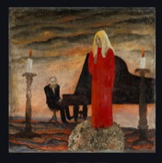 | Reikalinga dėžė
Muzeum Narodowe w Warszawie | Al. Jerozolimskie 3, 00-495 Warszawa | Jan Rembowski, Desperate woman,  1910, etching and aquatint on paper, 14,5 x 16,6 cm. | 963 eur | 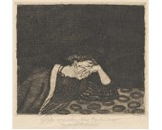 | Reikalinga dėžė
Muzeum Narodowe w Warszawie | Al. Jerozolimskie 3, 00-495 Warszawa | Marian Wawrzeniecki, Old truth lies in books,1910, oil, canvas, 58 x 48,5 | 21 374 eur | 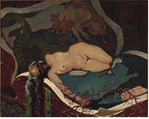 | Reikalinga dėžė
Muzeum Narodowe w Warszawie | Al. Jerozolimskie 3, 00-495 Warszawa | Marian Wawrzeniecki, Holy entrance to the Slavic mystery place, 1920, oil, canvas, 66,5 x 56 | 13 893 eur | 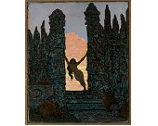 | Reikalinga dėžė
Muzeum Narodowe w Warszawie | Al. Jerozolimskie 3, 00-495 Warszawa | Marian Wawrzeniecki, Hanged people /Finale/1907 (?). oil, canvas, 57 x 47,5 cm | 15 000 eur | 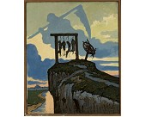 | Reikalinga dėžė
Muzeum Narodowe w Warszawie | Al. Jerozolimskie 3, 00-495 Warszawa | Marian Wawrzeniecki, Tamed, 1910, oil, canvas, 69 x 94 cm | 15 000 eur |  | Reikalinga dėžė
Muzeum Narodowe w Warszawie | Al. Jerozolimskie 3, 00-495 Warszawa | Wanda Bibrowicz, Saint Francis’s sermon to birds and fish, tapestry (metal thread, wool), 240 x 200 cm | 15 000 eur | 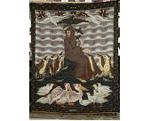 | Reikalinga dėžė
Fundacja im. Bolesława Biegasa w Polsce | Al. Jerozolimskie 51  00-697 Warszawa | Bolesław Biegas, Trzecia metamorfoza wampira. 1916/17, oil, cardboard, 83 x 61 cm. | 11 340 eur | 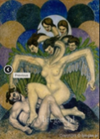 | Reikalinga dėžė
Fundacja im. Bolesława Biegasa w Polsce | Al. Jerozolimskie 51  00-697 Warszawa | Bolesław Biegas, Voltaire. 1928/29, oil, board, 50 x 65 cm. | 3638 eur | 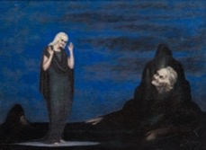 | Reikalinga dėžė
Państwowe Muzeum Etnograficzne w Warszawie | 1 Kredytowa St, 00-056 Warszawa | Teofil Ociepka. Górnik w lesie, 1956, oil, canvas,  50 x 70 cm. | 15 000 eur | 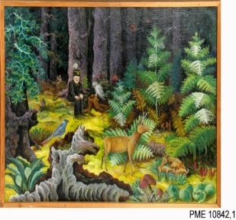 | Reikalinga dėžė
Muzeum Literatury im. Adama Mickiewicza | Rynek Starego Miasta 20  00-272 Warszawa | Edward Okuń. Legenda. 1910, oil, board, 50 x 35 cm.  Inv. No. ML.K.614 | 11 000 eur | 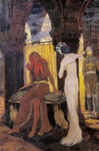 | Reikalinga dėžė
Muzeum Sztuki in Łódź | Więckowskiego 36  90-734 Łódź | Marian Wawrzeniecki. Pokusy. 1923-1924, oil, canvas, 80 x 50 cm. | 4 300 eur | 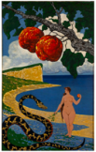 | Reikalinga dėžė
Szpital Specjalistyczny w Branicach | 48-140 Branice, ul. Szpitalna 18 | Marian Henel. Medaliony. Tapestry, 1979, 500 x 320. | 107 300 eur | 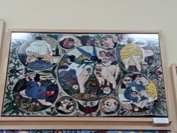
The Historical Museum in Bielsko-Biała | ul. Wzgórze 16, 43-300 Bielsko-Biała | Stefan Żechowski. Balbina na wrzosowisku z cyklu ilustracji do "Motorów" Emila Zegadłowicza. 1936, pencil, paper, 64 x 54 cm. | 2 252 eur | 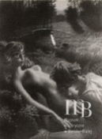 | Reikalinga dėžė
The Historical Museum in Bielsko-Biała | ul. Wzgórze 16, 43-300 Bielsko-Biała | Stefan Żechowski,  Upiór z cyklu ilustracji do "Zmór" Emila Zegadłowicza, 1957, charcoal, crayon and tempera on paper, 64 x 54 | 2 252 eur | 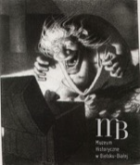 | Reikalinga dėžė
The Historical Museum in Bielsko-Biała | ul. Wzgórze 16, 43-300 Bielsko-Biała | Stefan Żechowski,  Huśtawka z cyklu ilustracji do "Zmór" Emila Zegadłowicza, crayon and tempera on paper, 64 x 54 | 2 252 eur | 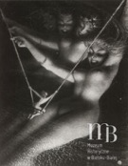 | Reikalinga dėžė
The National Museum in Kraków | al. 3 Maja 1  30-062 Kraków | Mieczysław Jakimowicz, Przeczucie, 1907, Papier, tusz, 24, 5 x 21, 5 cm | 8550 eur | 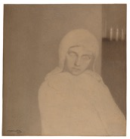 | Reikalinga dėžė
The National Museum in Kraków | al. 3 Maja 1  30-062 Kraków | Jan Rembowski, Anioły stoją na rodzinnych polach (cz. lewa tryptyku), 1907, sangwina,  papier, 87 x 172 cm | 4275 eur |  | Reikalinga dėžė
Muzeum Sztuki Nowoczesnej w Warszawie  (Visi 90 A.  Waliszewskos kūriniai  iš to paties muziejaus) | Wybrzeże Kościuszkowskie 22, 00-124 Warszawa, Poland | Aleksandra Waliszewska. Untitled. 34,8 x 24,8 | 2 135 eur | 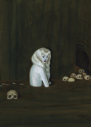
 |  | Aleksandra Waliszewska. Untitled. 35 x 24,9 cm | 2 135 eur | 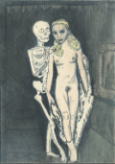
 |  | Aleksandra Waliszewska. Untitled. 35,4 x 24,6 | 2 135 eur | 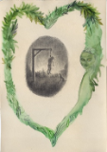
 |  | Aleksandra Waliszewska. Untitled. 24,7 x 34,7 cm | 2 135 eur | 
 |  | Aleksandra Waliszewska. Untitled. 42 x 29,5 cm | 2 135 eur | 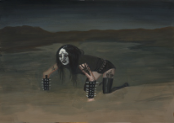
 |  | Aleksandra Waliszewska. Untitled. 40 x 55 cm | 2 135 eur | 
 |  | Aleksandra Waliszewska. Untitled. 42 x 29,5 | 2 135 eur | 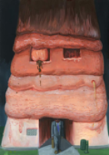
 |  | Aleksandra Waliszewska. Untitled. 42 x 29,5 cm. | 2 135 eur | 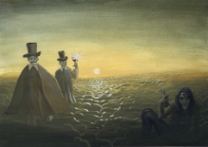
 |  | Aleksandra Waliszewska. Untitled. 41,6 x 29,5 cm. | 2 135 eur | 
 |  | Aleksandra Waliszewska. Untitled. 37,40 x 68,50 x 2 | 2 135 eur | 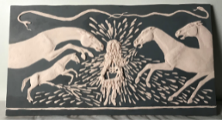
 |  | Aleksandra Waliszewska. Untitled. 50 x 73 | 2 135 eur | 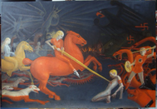
 |  | Aleksandra Waliszewska. Untitled. 35,4 x 35 | 2 135 eur | 
 |  | Aleksandra Waliszewska. Untitled. 34,5 x 24,7 | 2 135 eur | 
 |  | Aleksandra Waliszewska. Untitled.  55 x 71 | 2 135 eur | 
 |  | Aleksandra Waliszewska. Untitled.  27,9 x 38 | 2 135 eur | 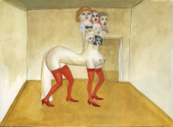
 |  | Aleksandra Waliszewska. Untitled.  34,5 x 24,9 | 2 135 eur | 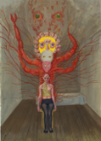
 |  | Aleksandra Waliszewska. Untitled.  30,7 x 22,7 | 2 135 eur | 
 |  | Aleksandra Waliszewska. Untitled.  42 x 29,5 | 2 135 eur | 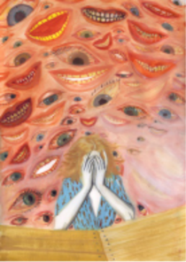
 |  | Aleksandra Waliszewska. Untitled.  34,7 x 24,7 | 2 135 eur | 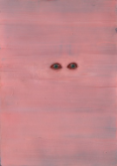
 |  | Aleksandra Waliszewska. Untitled.  29,5 x 20,8 | 2 135 eur | 
 |  | Aleksandra Waliszewska. Untitled.  34,7 x 24,7 | 2 135 eur | 
 |  | Aleksandra Waliszewska. Untitled.  24,7 x 34,5 | 2 135 eur | 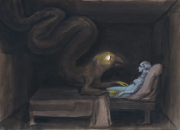
 |  | Aleksandra Waliszewska. Untitled. 34,5 x 24,7 | 2 135 eur | 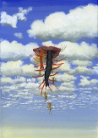
 |  | Aleksandra Waliszewska. Untitled. 37,6 x 28,3 | 2 135 eur | 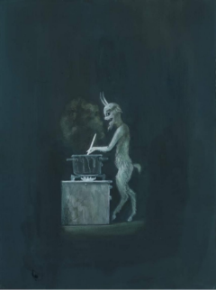
 |  | Aleksandra Waliszewska. Untitled. 34,8 x 24,8 | 2 135 eur | 
 |  | Aleksandra Waliszewska. Untitled. 37,6 x 28 | 2 135 eur | 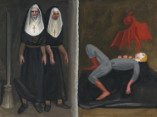
 |  | Aleksandra Waliszewska. Untitled. 34,8 x 24,8 | 2 135 eur | 
 |  | Aleksandra Waliszewska. Untitled. 35,5 x 25 | 2 135 eur | 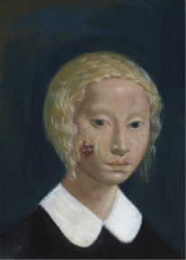
 |  | Aleksandra Waliszewska. Untitled. 38,3 x 32,2 | 2 135 eur | 
 |  | Aleksandra Waliszewska. Untitled. 34,8 x 24,8 | 2 135 eur | 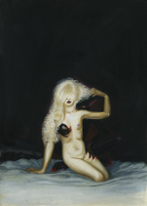
 |  | Aleksandra Waliszewska. Untitled. 46 x 80 | 2 135 eur | 
 |  | Aleksandra Waliszewska. Untitled. 30,9 x 22,9 | 2 135 eur | 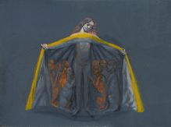
 |  | Aleksandra Waliszewska. Untitled. 38 x 27,9 | 2 135 eur | 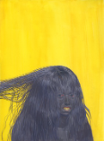
 |  | Aleksandra Waliszewska. Untitled. 34,8 x 24,8 | 2 135 eur | 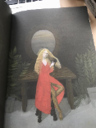
 |  | Aleksandra Waliszewska. Untitled.  40 x 30 | 2 135 eur | 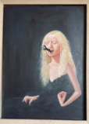
 |  | Aleksandra Waliszewska. Untitled.  27,8 x 37,8 | 2 135 eur | 
 |  | Aleksandra Waliszewska. Untitled.  35,5 x 25 | 2 135 eur | 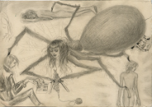
 |  | Aleksandra Waliszewska. Untitled.  31 x 22,9 | 2 135 eur | 
 |  | Aleksandra Waliszewska. Untitled.  34,8 x 24,8 | 2 135 eur | 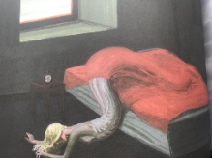
 |  | Aleksandra Waliszewska. Untitled.  34,8 x 24,8 | 2 135 eur | 
 |  | Aleksandra Waliszewska. Untitled.  24,8 x 34,8 | 2 135 eur | 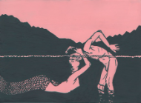
 |  | Aleksandra Waliszewska. Untitled.  30 x 21 | 2 135 eur | 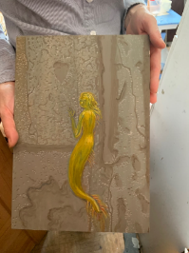
 |  | Aleksandra Waliszewska. Untitled.  45 x 125 | 2 135 eur | 
 |  | Aleksandra Waliszewska. Untitled.  35,7 x 26 | 2 135 eur | 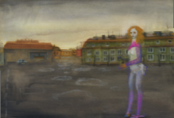
 |  | Aleksandra Waliszewska. Untitled. 39,9 x 29,7 cm | 2 135 eur | 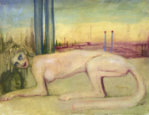
 |  | Aleksandra Waliszewska. Untitled.  31 x 22,7 cm | 2 135 eur | 
 |  | Aleksandra Waliszewska. Untitled. 34,5 x 24,5 cm | 2 135 eur | 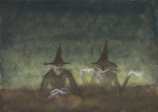
 |  | Aleksandra Waliszewska. Untitled. 42 x 29,5 cm | 2 135 eur | 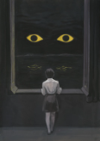
 |  | Aleksandra Waliszewska. Untitled. 34,8 x 24,8 cm | 2 135 eur | 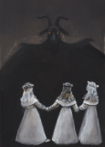
 |  | Aleksandra Waliszewska. Untitled. 30,9 x 22,9 cm | 2 135 eur | 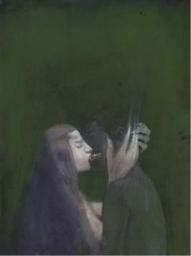
 |  | Aleksandra Waliszewska. Untitled. 24,8 x 34,8 cm | 2 135 eur | 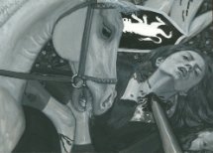
 |  | Aleksandra Waliszewska. Untitled. 50 x 90 cm | 2 135 eur | 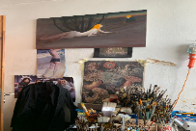
 |  | Aleksandra Waliszewska. Untitled. 30 x 40 cm | 2 135 eur | 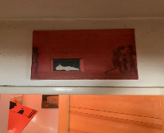
 |  | Aleksandra Waliszewska. Untitled. 50 x 73 cm | 2 135 eur | 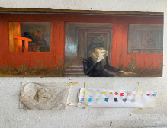
 |  | Aleksandra Waliszewska. Untitled. 34,7 x 24,7 cm | 2 135 eur | 
 |  | Aleksandra Waliszewska. Untitled. 41,8 x 29,5 cm | 2 135 eur | 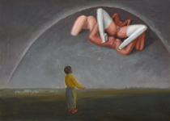
 |  | Aleksandra Waliszewska. Untitled. 30,8 x 22,8 cm | 2 135 eur | 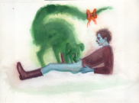
 |  | Aleksandra Waliszewska. Untitled. 29,5 x 41,7 cm | 2 135 eur | 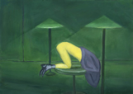
 |  | Aleksandra Waliszewska. Untitled. 40 x 55 cm | 2 135 eur | 
 |  | Aleksandra Waliszewska. Untitled. 34,5 x 24,9 cm | 2 135 eur | 
 |  | Aleksandra Waliszewska. Untitled. 34,7 x 24,7 cm | 2 135 eur | 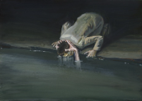
 |  | Aleksandra Waliszewska. Untitled. 24,8 x 34,8 cm | 2 135 eur | 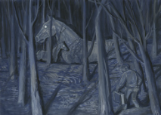
 |  | Aleksandra Waliszewska. Untitled. 24,7 x 34,5 cm | 2 135 eur | 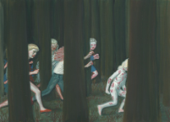
 |  | Aleksandra Waliszewska. Untitled. 35,9 x 25,9 cm | 2 135 eur | 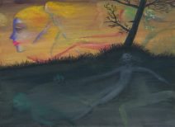
 |  | Aleksandra Waliszewska. Untitled. 35,7 x 26 cm | 2 135 eur | 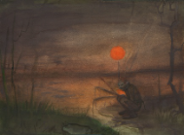
 |  | Aleksandra Waliszewska. Untitled. 24,8 x 34,8 cm | 2 135 eur | 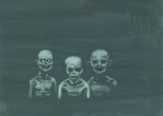
 |  | Aleksandra Waliszewska. Untitled. 41,5 x 29,4 cm | 2 135 eur | 
 |  | Aleksandra Waliszewska. Untitled. 30,9 x 22,8 cm | 2 135 eur | 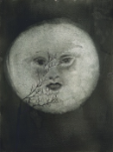
 |  | Aleksandra Waliszewska. Untitled. 24,7 x 34,5 cm | 2 135 eur | 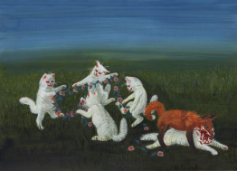
 |  | Aleksandra Waliszewska. Untitled. 30,9 x 22,8 cm | 2 135 eur | 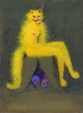
 |  | Aleksandra Waliszewska. Untitled. 34,8 x 24,8 cm | 2 135 eur | 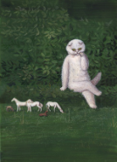
 |  | Aleksandra Waliszewska. Untitled. 34, 5 x 24,8 cm | 2 135 eur | 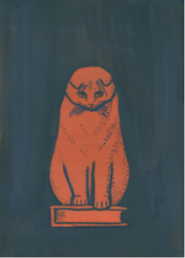
 |  | Aleksandra Waliszewska. Untitled. 24,7 x 34,7 cm | 2 135 eur | 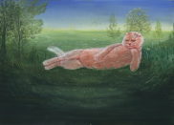
 |  | Aleksandra Waliszewska. Untitled. 30,9 x 22,9 cm | 2 135 eur | 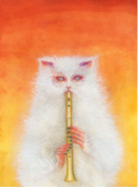
 |  | Aleksandra Waliszewska. Untitled. 45 x 80 cm | 2 135 eur | 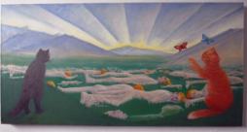
 |  | Aleksandra Waliszewska. Untitled. 41,7 x 29,5 cm | 2 135 eur | 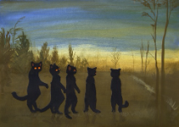
 |  | Aleksandra Waliszewska. Untitled. 41,7 x 29,5 cm | 2 135 eur | 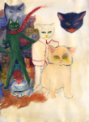
 |  | Aleksandra Waliszewska. Untitled. 35,5 x 26 cm | 2 135 eur | 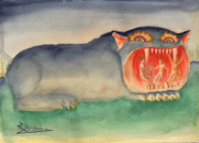
 |  | Aleksandra Waliszewska. Untitled. 41,8 x 29,5 cm | 2 135 eur | 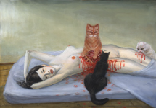
 |  | Aleksandra Waliszewska. Untitled. 34,8 x 24,8 cm. | 2 135 eur | 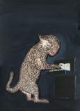
 |  | Aleksandra Waliszewska. Untitled. 34,8 x 24,8 cm | 2 135 eur | 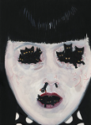
 |  | Aleksandra Waliszewska. Untitled. 41,7 x 29,5 cm | 2 135 eur | 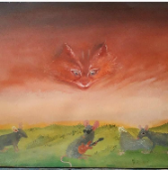
 |  | Aleksandra Waliszewska. Untitled. 40,4 x 30,1 cm | 2 135 eur | 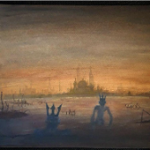
 |  | Aleksandra Waliszewska. Untitled. 35,9 x 25,9 cm | 2 135 eur | 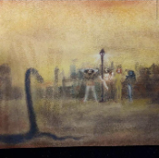
 |  | Aleksandra Waliszewska. Untitled. 38 x 50 cm | 2 135 eur | 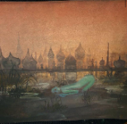
 |  | Aleksandra Waliszewska. Untitled. 41,9 x 29,5 cm | 2 135 eur | 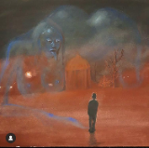
 |  | Aleksandra Waliszewska. Untitled. 30,8 x 22,8 cm | 2 135 eur | 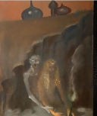
 |  | Aleksandra Waliszewska. Untitled. 35,5 x 25,5 cm | 2 135 eur | 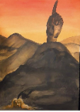
 |  | Aleksandra Waliszewska. Untitled. 30,7 x 22,7 cm | 2 135 eur | 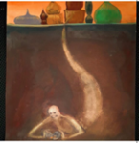
 |  | Aleksandra Waliszewska. Untitled. 40 x 50 cm | 2 135 eur | 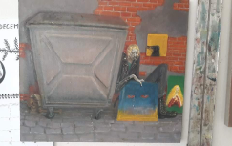
 | BALTIJOS ŠALYS
Latvian National Museum of Art | 1 Jaņa Rozentāla laukums, Riga, LV-1010, Latvia | Emīlija Gruzīte. Fantastic Landscape. 1910. Oil on cardboard, 77 x 98 x 7 cm | 25 000 eur | 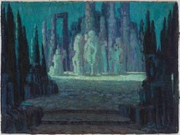
Latvian National Museum of Art | 1 Jaņa Rozentāla laukums, Riga, LV-1010, Latvia | Rihards Zariņš. Tsar Saltan. 1898. Colour litograph, toned paper, 70 x 50 x 2 cm | 15 000 eur | 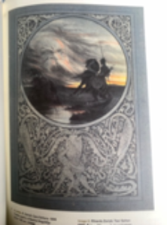
Latvian National Museum of Art | 1 Jaņa Rozentāla laukums, Riga, LV-1010, Latvia | Bernhard Borchert. Mermaids pond (Nixensee). 1900-1910. Pencil, watercolour, gouache on paper,  70 x 100 x 2 cm. | 15 000 eur | 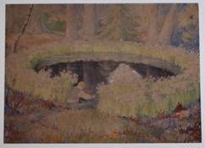
Latvian National Museum of Art | 1 Jaņa Rozentāla laukums, Riga, LV-1010, Latvia | Gustavs Šķilters. Abyss. 1914. Watercolour, pastel on paper, 50 x 35 x 2 cm. | 5000 eur | 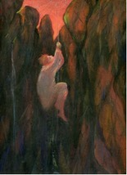
Latvian National Museum of Art | 1 Jaņa Rozentāla laukums, Riga, LV-1010, Latvia | Teodors Ūders. Water Lillies (a drowning man). 1908. Charcoal on paper, 50 x 100 x 2 m. | 20 000 eur | 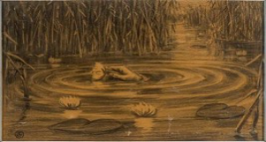
Tartu Art Museum  Rüütli 23, Tartu |  | Nikolai Triik. Going to War. 1909. Oil on canvas. 38,5 x 53,5 x 4 cm | 40 000 eur | 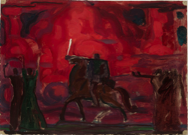
The Art Museum of Estonia | Weizenbergi 34/ Valge 1 10127 Tallin, Estonia | Aleksander Promet, Death of a Moneylender. The Goblin (EKM j 36264 M 6162), 68,5 x 78,3 x 3,6 cm | 40 000 eur | 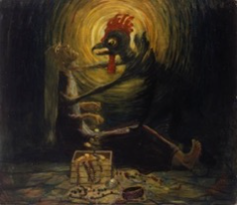
The Art Museum of Estonia | Weizenbergi 34/ Valge 1 10127 Tallin, Estonia | Erik Obermanm,  Naisakt kassiga/ Visandid (EKM j 48770/ab G 28046/ab), 19,7 x 19,4 cm | 10 000 eur | 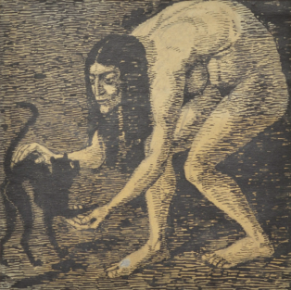
The Art Museum of Estonia | Weizenbergi 34/ Valge 1 10127 Tallin, Estonia | Erich Kügelgen Composition (EKM j 283:361 M 1403), | 15 000 eur | 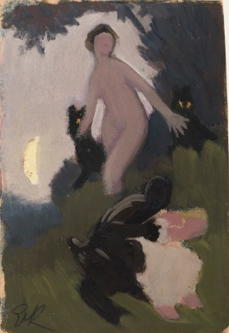
 | ČEKIJA
Gallery of Modern Art in Hradec Králové | Velké náměstí 139/140  500 03 Hradec Králové, Czech Republic | Jaroslav Panuska. Vodník. Tempera, cardboard, 52, 5 x 74 x 4 cm | 40 000 eur | 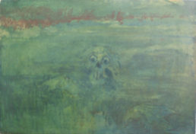 | Reikalinga dėžė
Gallery of Modern Art in Hradec Králové | Velké náměstí 139/140  500 03 Hradec Králové, Czech Republic | Karel Šlenger. Rozklad. 1939, oil, canvas, 158 x 209 x 4 cm. | 20 000 eur | 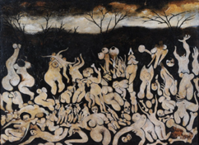 | Reikalinga dėžė
Gallery of Modern Art in Hradec Králové | Velké náměstí 139/140  500 03 Hradec Králové, Czech Republic | Karel Šlenger. Meduza. Oil, canvas, 153 x 99, 5 x 2, 5 cm | 16 000 eur | 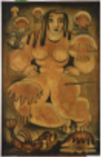 | Reikalinga dėžė

2023 m. gegužės 9 d. Paslaugų pirkimo sutarties Nr. ST1-23-101
2 priedas

PASIŪLYMAS
